Дата | Направление | Тема занятия | Контроль выполнения заданий | Электронный адрес
18.05 | Доноведение | Занятия людей осенью и зимой.  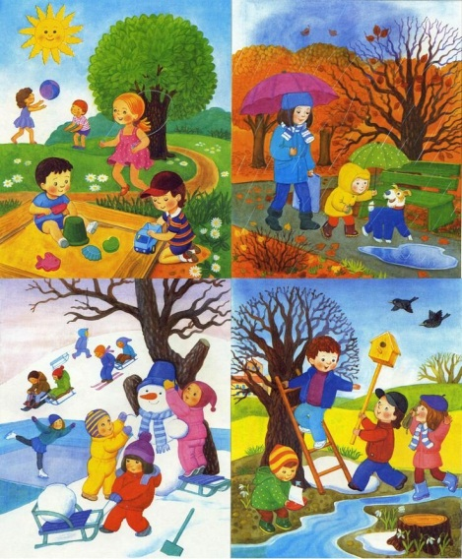  Рассмотри картинку и составь рассказ «Занятия людей в разные времена года»
18.05 | «Разговор о правильном питании» | Праздник урожая  https://nsportal.ru/nachalnaya-shkola/vospitatelnaya-rabota/2013/10/28/prazdnik-urozhaya |  | Lyubinan.a.1klass  8 988 581 64 19
19.05.  2020 | «Занимательный английский » | Лексическая игра: «Школа». Изучение материала, представленного на сайте:  https://kadikama.ru/  http://mega-mult.ru/  https://www.youtube.com/ Изучение материала, представленного на сайте:  https://kadikama.ru/  http://mega-mult.ru/  https://www.youtube.com/
20 мая | Спорт-это жизнь | Спортивный праздник «Хочу  стать здоровым» https://yandex.ru/video/search?text=%D0%A1%D0%BF%D0%BE%D1%80%D1%82%D0%B8%D0%B2%D0%BD%D1%8B%D0%B9%20%D0%BF%D1%80%D0%B0%D0%B7%D0%B4%D0%BD%D0%B8%D0%BA%20%C2%AB%D0%A5%D0%BE%D1%87%D1%83%20%D1%81%D1%82%D0%B0%D1%82%D1%8C%20%D0%B7%D0%B4%D0%BE%D1%80%D0%BE%D0%B2%D1%8B%D0%BC%C2%BB%201%20%D0%BA%D0%BB%D0%B0%D1%81%D1%81%20%D0%B2%D0%B8%D0%B4%D0%B8%D0%BE&path=wizard |  | Lyubinan.a.1klass  8 988 581 64 19
20 мая | Школа вежливых наук | Этика в школе. https://yandex.ru/video/search?text=%D0%AD%D1%82%D0%B8%D0%BA%D0%B0%20%D0%B2%20%D1%88%D0%BA%D0%BE%D0%BB%D0%B5.%201%20%D0%BA%D0%BB%D0%B0%D1%81%D1%81%20%D0%B2%D0%B8%D0%B4%D0%B5%D0%BE&path=wizard&parent-reqid=1589365077315461-1117224158330071251200295-production-app-host-man-web-yp-211&filmId=14340424726260086960 |  | Lyubinan.a.1klass
21 мая | Тайна чёрно-белых клеток. | Подведём итоги. Шахматная партия. https://yandex.ru/video/preview/?filmId=819995112011123050&text=%D0%9F%D0%BE%D0%B4%D0%B2%D0%B5%D0%B4%D1%91%D0%BC%20%D0%B8%D1%82%D0%BE%D0%B3%D0%B8%20%D0%B3%D0%BE%D0%B4%D0%B0.%20%D0%A8%D0%B0%D1%85%D0%BC%D0%B0%D1%82%D0%BD%D0%B0%D1%8F%20%D0%BF%D0%B0%D1%80%D1%82%D0%B8%D1%8F.%201%20%D0%BA%D0%BB%D0%B0%D1%81%D1%81%20%D0%B2%D0%B8%D0%B4%D0%B8%D0%BE&path=wizard&parent-reqid=1589365175313570-1108154955344323056100295-production-app-host-vla-web-yp-85&redircnt=1589365191.1 |  | Lyubinan.a.1klass  8 988 581 64 19
21 .05 | «Мир праздников» | День славянской письменности.  https://yandex.ru/video/preview/?filmId=1711717994393196474&text=день%20славянской%20письменности%20видеоролик&path=wizard&parent-reqid=1589435071786708-51784181569043783900255-production-app-host-sas-web-yp-212&redircnt=1589435076.1
 | «ЭКОНОМИКА: ПЕРВЫЕ ШАГИ» | Рисование на тему: «Я — хозяин большого дома»
22.05 | Этика: азбука добра. | Чему нас научили уроки этикета?  https://nsportal.ru/shkola/vneklassnaya-rabota/library/2017/02/19/azbuka-markiza-etiketa-igra

